Verein Pro Kinderheim Bild

31. Jahresbericht 2022/23

Was erwartet Sie im Jahresbericht Nummer 31?
- Bericht zum Heimbetrieb von Daniel Schelling
- Aktivitäten des Vorstands
- Unser jährlicher Ausflug in Wort und Bild
- Aktuelles Angebot im Bild und die Vereinsfinanzen
- Vorstellung unserer 2 Kandidaten für den Vorstand

Ausflug 2023: Rasantes Rutschen in Golm!
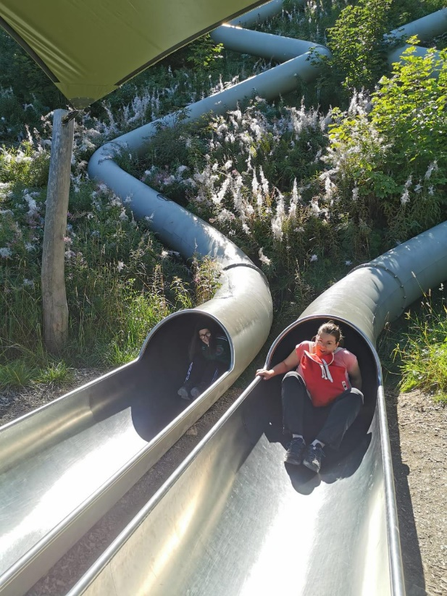

Informationen zum vergangenen Vereinsjahr
Das Motto dieses Jahresberichtes:
«Nichts ist so beständig, wie der Wandel.»
Heraklit von Ephesus, 535-475 v. Chr.

Heimbetrieb

Die vielzitierte Aussage von Heraklit von Ephesus passt sehr zur aktuellen Entwicklung des KJH Bild.
Es ist Einiges im Wandel und wir passen unsere Angebote den veränderten Bedürfnissen an.

So wird aus der Jugendwohngruppe eine sozial-therapeutische Wohngruppe für Jugendliche und junge Erwachsene. Damit reagieren wir auf die psychische Verfassung vieler Jugendlicher, welche in der Jugendwohngruppe platziert werden. Mit dem neuen Konzept können wir die Jugendlichen enger und strukturiert durch Krisen begleiten. Die Jugendlichen werden therapeutisch begleitet und die Fallführung wird psychologisch supervidiert. Ein internes Beschäftigungsangebot hilft Schulabsentismus oder Verlust des Ausbildungsplatzes zu überbrücken und es steht genügend Personal für eine intensive Begleitung der Jugendlichen zur Verfügung.

Jungen Erwachsenen, die emotional stabil und verantwortungsbewusst sind, steht neu das Angebot der Wohnbegleitung zur Verfügung. In angemieteten Wohnungen schaffen wir 3 Plätze dafür. Damit wollen wir die jungen Erwachsenen auf dem letzten Schritt in die Selbständigkeit adäquat begleiten.

Die drei Schülerwohngruppen bauen ihre Leistung auf durchgehende Betreuung aller Wohngruppen aus. Das heisst jedes Team ist an 365 Tagen und rund um die Uhr geöffnet. Bisher haben an den Wochenenden jeweils zwei Teams die Kinder aller Gruppen betreut. Weil jedoch je länger, je mehr Kinder die Wochenenden im Bild bleiben müssen, braucht es diesen Schritt.

Die Tagesbetreuung wird sich ebenfalls verändern. Es fehlen in Altstätten schätzungsweise 40 Krippenplätze. Auch auf diese Entwicklung wollen wir reagieren und das Angebot der Kinderkrippe ausbauen. Hierbei sind wir aktuell noch voll in der Planung.

Wir betrachten es als permanenten Auftrag, unsere Angebote mit den gesellschaftlichen Bedürfnissen abzugleichen und auf die individuellen Bedürfnisse der Kinder und Jugendlichen und den Familien einzugehen.

Das tun wir gerne, es bedeutet aber auch für alle Beteiligten ein gerütteltes Mass an Arbeit in der Konzeption, Organisation und Finanzierung. Schön ist, dass wir dabei auf ein Team von Mitarbeiterinnen und Mitarbeit zurückgreifen können, die ihre Arbeit gerne tun, mitdenken und offen für Veränderungen sind. Ihnen sei ein besonderer Dank dafür.

Aktivitäten des Vereinsvorstandes
Der Vereinsvorstand war dieses Jahr wieder vielfältig aktiv:
Neuer Auftritt des Vereins:
Unter Mithilfe der Werbeagentur Machart wurde der in die Jahre gekommen Informationsflyer des Vereins neu gestaltet. Angelehnt an den Internetauftritt des Kinderheimes entstand ein A5 Flyer. Zudem haben wir einen QR Code integriert, damit Interessierte direkt auf die Vereinshomepage geleitet werden. Zudem setzen wir grosse Hoffnungen auf den TWINT Button, der direkte Spenden an den Verein erlauben!
Führungen am Bildfest:
Wie jedes Jahr wurden die geschätzten stündlichen Führungen durch die Räume des Kinderheims durchgeführt. Die fachkundigen Mitarbeiter des Kinderheims erläuterten die verschiedenen Räumlichkeiten und die Abläufe im Kinderheim und beantworteten verschiedenste Fragen. Die Vorstandsmitglieder unseres Vereins stellten jeweils am Schluss der Führungen den Verein und seine Aktivitäten vor, eine willkommene Gelegenheit, über Freuden, Sorgen und Nöte zu informieren und für unseren Verein die Werbetrommel zu rühren.
Ausflug nach Golm
Am 6. September 2023 trafen sich Kinder, Betreuer und Mitglieder des Vereinsvorstands kurz nach dem Mittag beim Kinderheim Bild, um ein weiteres Mal in ein gemeinsames Abenteuer zu starten. Der Ausflug führte die Gruppe dieses Jahr bei perfektem Wetter und viel Sonnenschein zum Erlebnisberg Golm im Montafon. Nachdem der Berg mit der Gondelbahn erklommen worden war, begab sich die gutgelaunte Reisegruppe zu Fuss von der Bergstation Matschwitz durch den Waldrutschenpark talwärts zur Mittelstation Latschau. Der rund 3 Kilometer lange Wanderweg war gesäumt von insgesamt 7 geschlossenen Edelstahlrutschen, deren Länge jeweils zwischen 30 bis 62 Metern variierte. Insgesamt wurden so beachtliche 380 Meter auf Rutschbahnen zurückgelegt. Dies machte sichtlich Spass, so dass einige Rutschen gar mehrmals ausprobiert werden mussten. Je nach Kleidung, Gewicht und mitgeführtem Proviant waren die wilden Rutschenfahrten mal mehr, mal weniger schnell. Weil so viel Action und Sonne natürlich hungrig und durstig machen, gönnte sich die Gruppe anschliessend ein feines Eis und ein kühles Getränk. Danach konnten Kinder und Begleiter frisch gestärkt die rund 2.5 Kilometer lange Allwetterrodelbahn, welche zurück ins Tal nach Vandans führte, in Angriff nehmen, ehe am späten Nachmittag nach einigen ereignisreichen Stunden die Heimreise angetreten wurde.

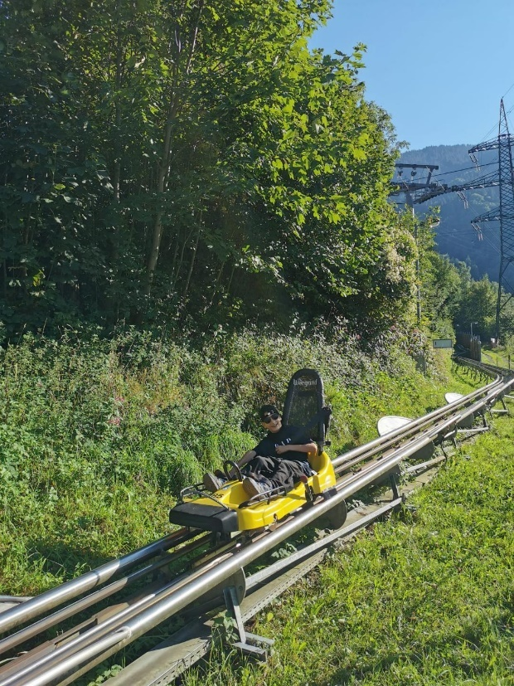

Aktuelles Angebot im KJH Bild
Das KJH Bild bietet unverändert Sozialpädagogische Wohnbetreuung und 2 Angebote für Tagesbetreuung an:
- 3 Schülerwohngruppen
(sind aus dem ursprünglichen Auftrag, seit 1888 gewachsen)
- 1 Jugendwohngruppe (seit 2007)
- 2 Kinderkrippen (seit 1988)
- 1 Schülerhort (seit 2001)

In Zahlen sieht das wie folgt aus:
 |  | Stellen %  Fachpersonal | Stellen %  Praktikantinnen + Lehrlinge
3 Schülerwohngruppen | 15 Kinder | 810 | 300
1 Jugendwohngruppe | 8 Jugendliche | 400
2 Kinderkrippen | 22 Kinder | 380 | 500
1 Schülerhort | 12 Schüler | 160 | 100
Heimleitung, Sekretariat |  | 260
Küche, Wäscherei, Garten |  | 320
Total: 57 Plätze und 44 Mitarbeitende

Finanzen
Das Vereinsjahr bescherte uns erfreuliche Einnahmen von CHF 33'858.28 Die Mitgliederbeiträge waren etwas tiefer als im Vorjahr, die Spenden leicht höher als im langjährigen Schnitt. Wir dürfen auf die Unterstützung durch grosszügige Firmen zählen, und auch über Trauerspenden werden wir immer wieder berücksichtigt.
Das Ergebnis liegt fast genau auf Höhe der Vorjahre, was wir in der aktuellen wirtschaftlichen Situation als sehr erfreulich werten.

Zu berücksichtigen sind die Ausgaben für die Neugestaltung und den Druck des neuen Flyers von total CHF 985.60 (Gestaltung CHF 697.90, Druck von 1000 Flyern CHF 287.70) und für den Ausflug von rund CHF 650.00
Somit konnten wir CHF 32’000 an das Kinderheim überweisen!

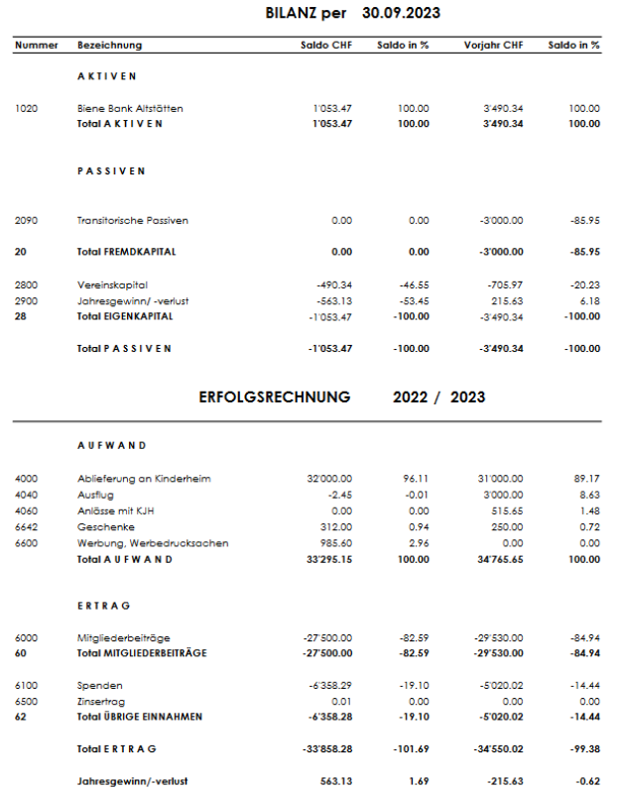

Stolz sind wir, dass wir seit Jahren praktisch keine Verwaltungskosten haben. Über die ganze Vereinsgeschichte hatten wir lediglich Kosten von 2%, und diese stammen zur Hauptsache aus der Anfangszeit des Vereins mit Werbekosten. Auch hier dürfen wir von vielen Seiten Goodwill erfahren (Hans Keel für die Abschlussarbeiten, Biene Bank ohne Bankspesen, but Buchhaltungs- und Treuhand AG für die kostenlose Buchhaltungs- und Revisionsstellenarbeiten).
Weitere Details zu den Zahlen entnehmen Sie bitte dem Revisionsstellenbericht, den Sie auf unserer Homepage einsehen können.

Vorstand, Wahlen:
Das Bonmot von Heraklit gilt auch für unseren Vorstand, der Wandel ist auch bei uns eine Konstante, zum Glück positiv!
In den letzten Jahren hat sich der Vorstand konstant verjüngt. Wir waren der Meinung, dass die Anzahl Vorstandsmitglieder ruhig erhöht werden darf, da wir nach dem Austritt von Barbara Keel keine unmittelbare Nachfolge gesucht haben.
Deshalb freuen wir uns, dass sich mit Matthias Schnell und Cihan Cosar gleich 2 Personen bereit erklärt haben, für den Vorstand zu kandidieren.
Cihan Cosar wohnt mit seiner Familie in Balgach, arbeitet als Führungskraft bei der UBS; Matthias Schnell und Familie leben in Lüchingen, Matthias ist Inhaber eines Architekturbüros in Altstätten. Matthias ist über seine Familie mit dem Kinderheim verbunden (Seine Mutter als langjährige Verwaltungsrätin, sein Bruder Dominik als Vorstandsmitglied des Vereins). Cihan wurde von mir auf den Verein angesprochen, er hat seit längerem den Wunsch, sich für «e gueti Sach» einzusetzen.
Anlässlich eines Mittagessens konnte sich der Vorstand mit beiden austauschen. Beide passen sehr gut zu uns und wir empfehlen beide uneingeschränkt zur Wahl!
Sie werden sich an der GV auch noch persönlich vorstellen und Ihnen gerne Red und Antwort stehen.
Im weiteren werde ich als Präsident noch bis Ende Geschäftsjahr 2023/ 2024 zur Verfügung stehen und dannzumals den Vorstand nach 10 Jahren verlassen. Meine Nachfolge wird auf November 2024 geregelt, wir sind als Vorstand kompetenzmässig sehr stark aufgestellt. Somit wird mein Nachfolge mit der notwendigen Sorgfalt geregelt.
Der Vorstand stellt sich in corpore zur Wiederwahl, was uns natürlich alle sehr freut. Vorbehältlich der Ergebnisse der Hauptversammlung setzt sich der Vorstand dannzumals wie folgt zusammen: Dominik Gebert, Dominik Schnell, Martina Wild, Dominic Heeb, Cihan Cosar, Matthias Schnell und Mathias Wunderle (Präsident).

Dank
Ein herzliches Dankeschön geht an meine Kolleginnen und Kollegen im Vorstand: Martina Wild, Dominik Gebert, Dominik Schnell und Dominik Heeb. Wir funktionieren als Team sehr gut, so dass es eine Freude ist, neue Projekte anzugehen.
Ich bedanke mich bei Ihnen, geschätzte Vereinsmitglieder, sehr herzlich für Ihre langjährige, kontinuierliche Unterstützung. Wir können unser KJH Bild damit sehr wirkungsvoll unterstützen. Kaum ein Kinderheim hat so einen Unterstützungsverein. Ich kann Ihnen versichern, dass Heimleitung und Mitarbeiter des KJH unsere Beiträge sehr schätzen. Sie erreichen die Kinder und Jugendlichen mit Geburtstags- oder Weihnachtsgeschenken und durch die Finanzierung von für Ferienlagern, Musikunterricht, aber auch für Nachbetreuung nach der Jugendwohngruppe.

Dass das Kinder- und Jugendheim Bild so gut läuft, ist vor allem das Verdienst von Heimleiter Daniel Schelling und seinen bewährten und kompetenten Mitarbeitenden. Deshalb bedanke ich mich an dieser Stelle auch bei ihnen für den überdurchschnittlichen Einsatz im Interesse unserer Kinder.

Montlingen, 15. Oktober 2023
Der Präsident
Mathias Wunderle

Kontaktadressen: | Sie erhalten gerne weitere Auskünfte:
Adresse | Kinder- und Jugendheim Bild, Rorschacherstrasse 7,  9450 Altstätten  Telefon 071 757 11 60, Fax 071 757 11 61  sekretariat@bild-altstaetten.ch  www.bild-altstaetten.ch
Heimleiter | Daniel Schelling, d.schelling@bild-altstaetten.ch
Sekretariat | Karin Signer
Präsident Verein | Mathias Wunderle, Montlingen, 078 757 33 53 / mat_wunderle@yahoo.com
Präsidentin der  Verwaltung | Barbara Keel, Altstätten, 071 757 04 04 / barbara.keel@sunrise.ch

Die ganze Vereinschronik 1992 – 2023, Jahresrechnung und Revisionsbericht sind auf der Homepage verfügbar (www.bild-altstaetten.ch).

